**中国矿业大学计算机学院**

**课程实验报告**

课程名称: 计算机组成原理实验课

实验题目: 实验二 微程序控制器实验

实验时间: 2020年12月27日

学生姓名: 李春阳

学 号: 10193657

专业班级: 信息安全2019-1班

任课教师 徐志鸥

评语与成绩:

实验二 微程序控制器实验

1. **实验目的**

（1）掌握微程序控制器的组成原理。

（2）掌握微程序的编制、写入，观察微程序的运行过程。

**二、实验设备**

PC机一台，TD-CMA实验系统一套。

**三、微程序控制器的组成原理**

1、微程序控制器的组成及原理（描述）

微程序控制器的基本任务是完成当前指令的翻译和执行，即将当前指令的功能转换成可以控制的硬件逻辑部件工作的微命令序列，完成数据传送和各种处理操作。它的执行方法就是将控制各部件动作的微命令的集合进行编码，即将微命令的集合仿照机器指令一样，用数字代码的形式表示，这种表示称为微指令。这样就可以用一个微指令序列表示一条机器指令，这种微指令序列称为微程序。微程序存储在一种专用的存储器中，称为控制存储器,微程序控制器原理框图如图3-2-1所示。

微程序控制器的组成见图3-2-2，其中控制存储器采用3片2816的E2PROM，具有掉电保护功能，微命令寄存器18位，用两片8D触发器（273）和一片4D（175）触发器组成。微地址寄存器 6 位，用三片正沿触发的双D触发器（74）组成，它们带有清“0”端和预置端。在不判别测试的情况下，T2时刻打入微地址寄存器的内容即为下一条微指令地址。当T4时刻进行测试判别时，转移逻辑满足条件后输出的负脉冲通过强置端将某一触发器置为“1”状态，完成地址修改。

2、微程序控制器的电路原理或通路图

OP

地址转移逻辑

P字段

指令寄存器IR

**...**

状态条件

微地址寄存器

控制字段

**...**

控制存储器

地址译码

微命令信号

图3-2-1 微程序控制器组成原理框图

按图 3-2-10 所示连接实验线路

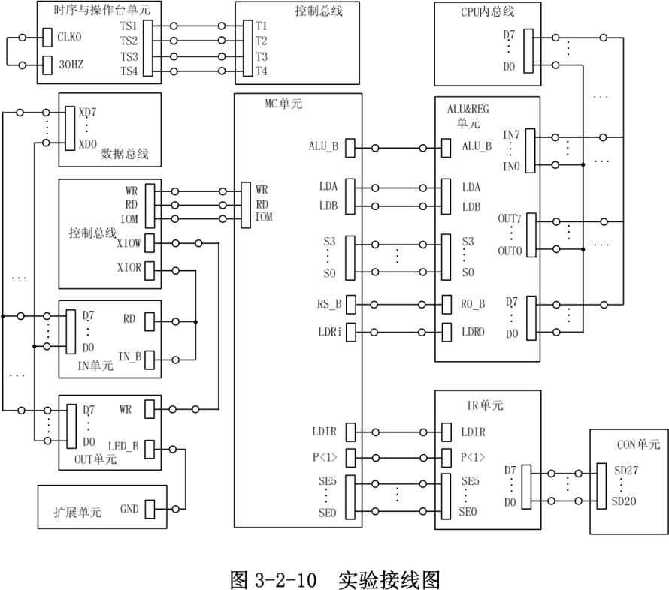

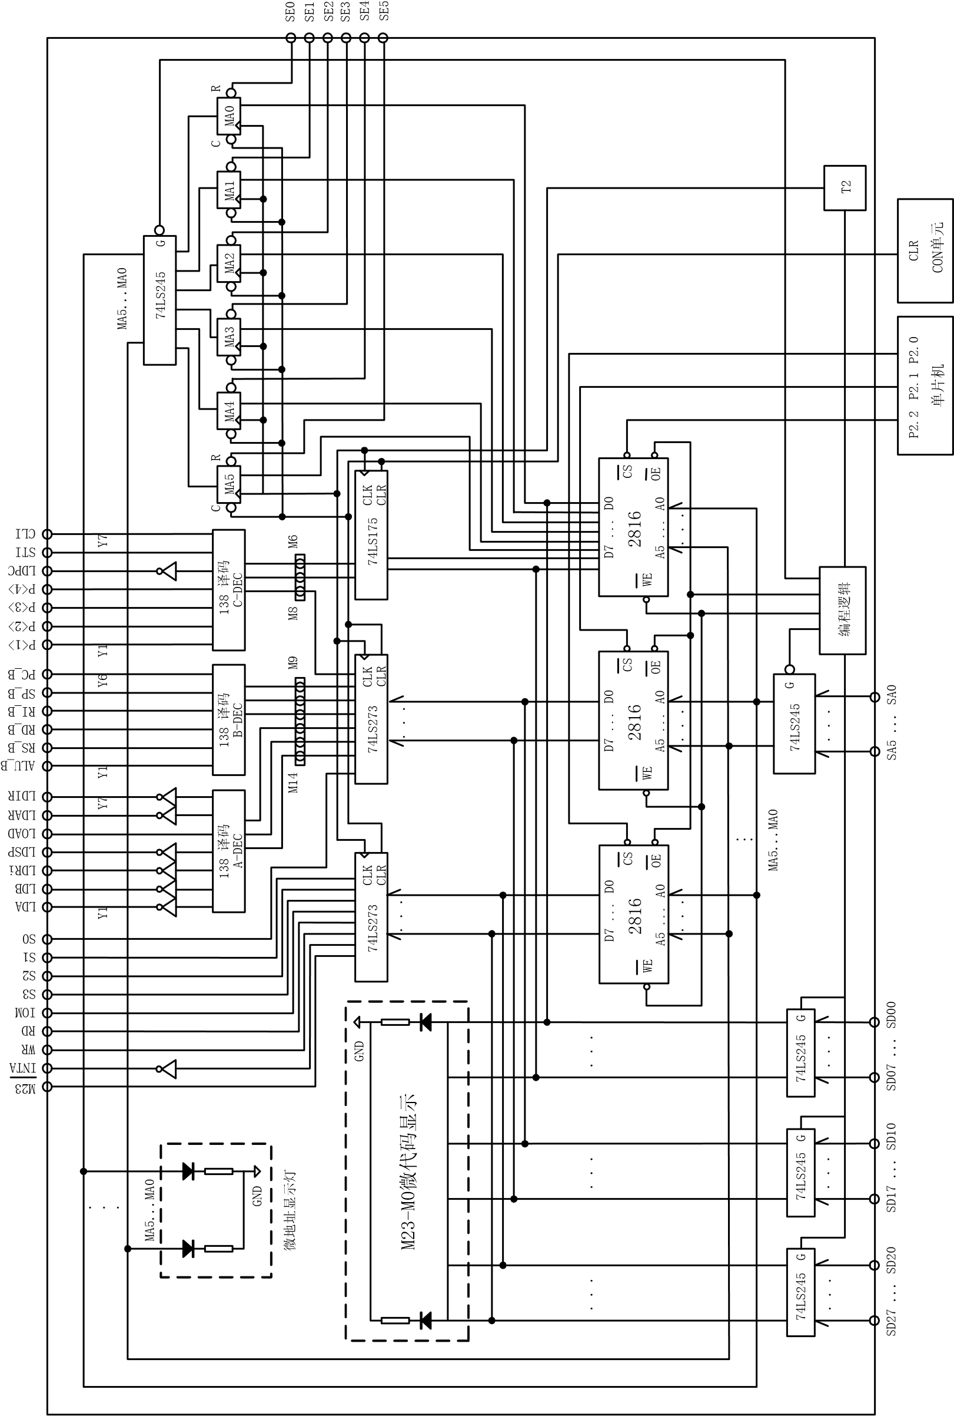

图3-2-2 微程序控制器原理图

3、解释涉及到的控制信号

在实验平台中设有一组编程控制开关KK3、KK4、KK5（位于时序与操作台单元），可实现对存储器（包括存储器和控制存储器）的三种操作：编程、校验、运行。考虑到对于存储器（包括存储器和控制存储器）的操作大多集中在一个地址连续的存储空间中，实验平台提供了便利的手动操作方式。以向00H单元中写入332211为例，对于控制存储器进行编辑的具体操作步骤如下：首先将KK1拨至‘停止’档、KK3拨至‘编程’档、KK4拨至‘控存’档、KK5拨至‘置数’档，由CON单元的SD05——SD00开关给出需要编辑的控存单元首地址（000000），IN单元开关给出该控存单元数据的低8位（00010001），连续两次按动时序与操作台单元的开关ST（第一次按动后MC单元低8位显示该单元以前存储的数据，第二次按动后显示当前改动的数据），此时MC单元的指示灯MA5——MA0显示当前地址（000000），M7——M0显示当前数据（00010001）。

然后将KK5拨至‘加1’档，IN单元开关给出该控存单元数据的中8位（00100010），连续两次按动开关ST，完成对该控存单元中8位数据的修改，此时MC单元的指示灯MA5——MA0显示当前地址（000000），M15——M8显示当前数据（00100010）；再由IN单元开关给出该控存单元数据的高8位（00110011），连续两次按动开关ST，完成对该控存单元高8位数据的修改此时MC 单元的指示灯MA5——MA0显示当前地址（000000），M23——M16显示当前数据（00110011）。此时被编辑的控存单元地址会自动加1（01H），由IN单元开关依次给出该控存单元数据的低8位、中8位和高8位配合每次开关ST的两次按动，即可完成对后续单元的编辑。

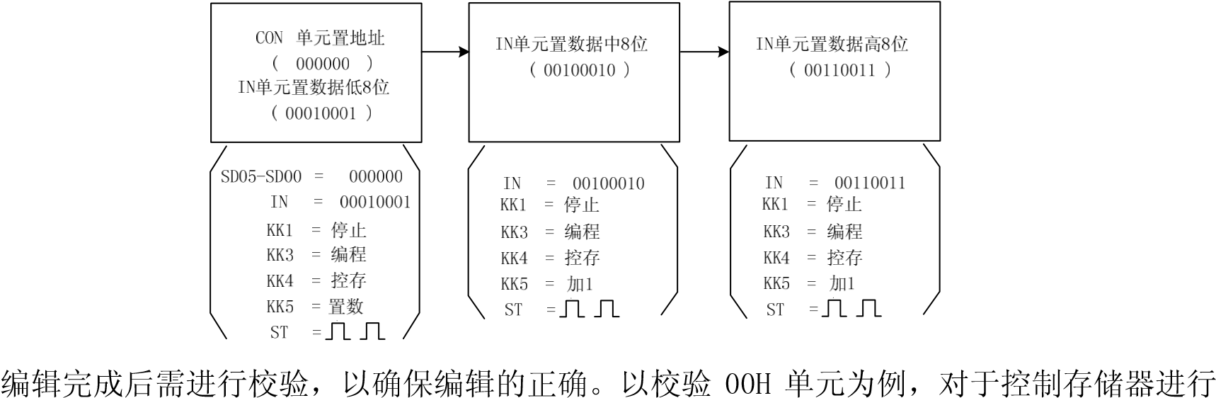

校验的具体操作步骤如下：首先将KK1拨至‘停止’档、KK3拨至‘校验’档、KK4拨至‘控存’ 档、KK5拨至‘置数’档。由CON单元的SD05——SD00开关给出需要校验的控存单元地址（000000），连续两次按动开关ST，MC单元指示灯M7——M0显示该单元低8位数据（00010001）；KK5拨至 ‘加 1’档，再连续两次按动开关 ST，MC 单元指示灯 M15——M8 显示该单元中 8 位数据（00100010）；再连续两次按动开关 ST，MC 单元指示灯 M23——M16 显示该单元高 8 位数据（00110011）。再连续两次按动开关ST，地址加1，MC单元指示灯M7——M0显示01H单元低8 位数据。如校验的微指令出错，则返回输入操作，修改该单元的数据后再进行校验，直至确认输入的微代码全部准确无误为止，完成对微指令的输入。

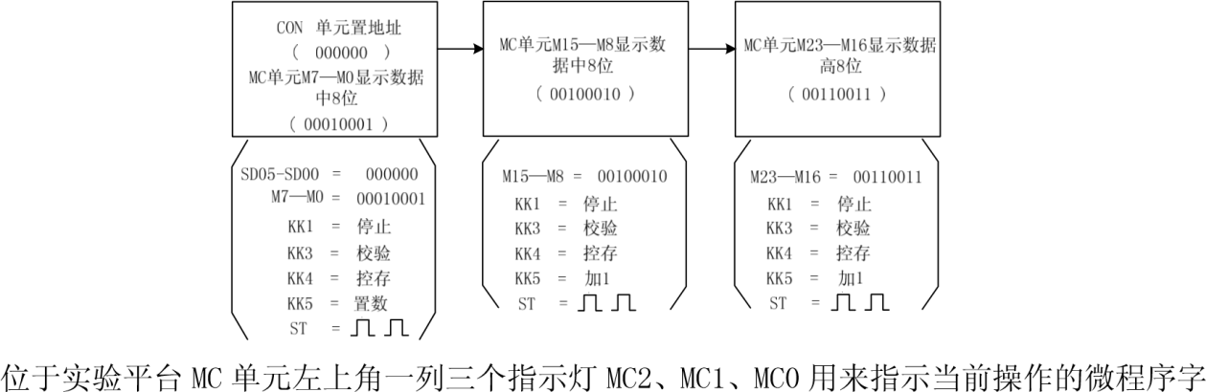

段，分别对应M23——M16、M15——M8、M7——M0。实验平台提供了比较灵活的手动操作方式，比如在上述操作中在对地址置数后将开关KK4拨至‘减1’档，则每次随着开关ST的两次拨动操作，字节数依次从高8位到低8位递减，减至低8位后，再按动两次开关ST，微地址会自动减一，继续对下一个单元的操作。

本实验除了用到指令寄存器（IR）和通用寄存器R0外，还要用到IN和OUT单元，从微控器出来的信号中只有IOM、WR和RD三个信号，所以对这两个单元的读写信号还应先经过译码，其译码原理如图3-2-4所示。IR单元的原理图如图3-2-5所示，R0单元原理如图3-2-7所示，

IN单元的原理图见图2-1-3所示，OUT单元的原理图见图3-2-6所示。

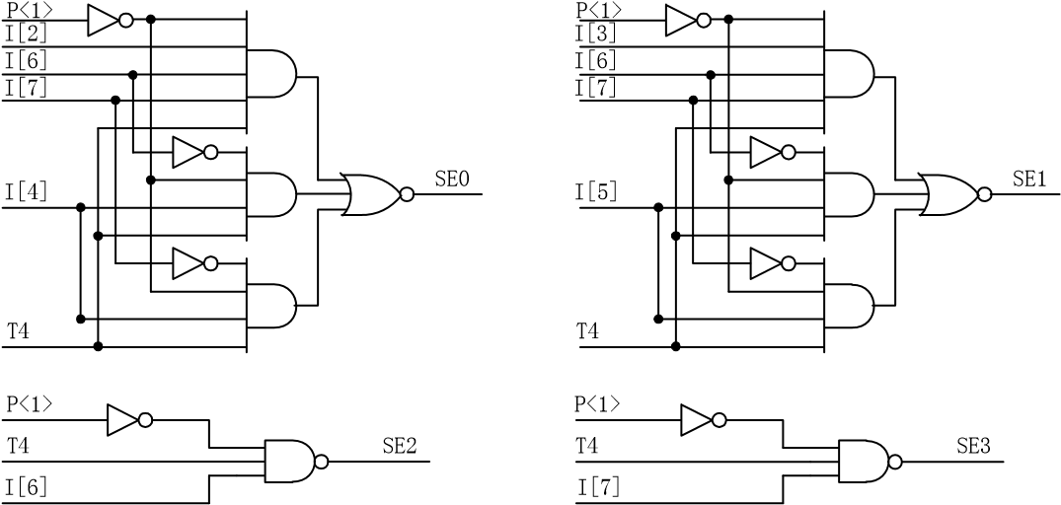

图3-2-3 指令译码原理图

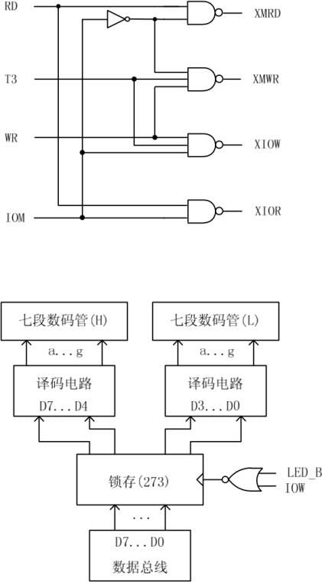

图3-2-4 读写控制逻辑

图3-2-5 IR单元原理图

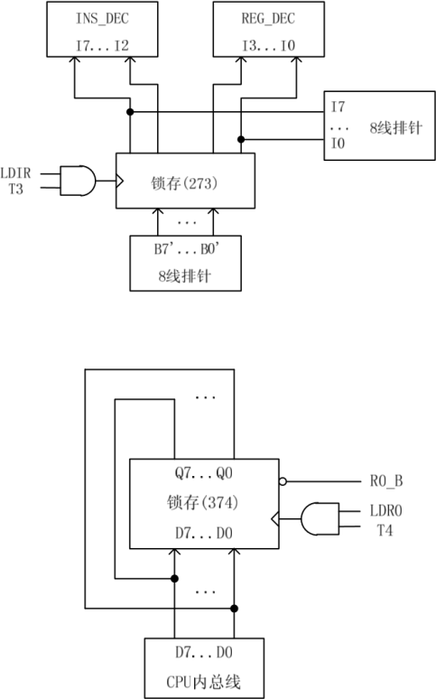

图3-2-6 OUT单元原理图

图3-2-7 R0原理图

4、微指令的格式及编码方法

微指令字长共24位，控制位顺序如表3-2-1：

表3-2-1 微指令格式

|  |  |  |  |  |  |  |  |  |  |
| --- | --- | --- | --- | --- | --- | --- | --- | --- | --- |
| 23 | 22 | 21 | 20 | 19 | 18-15 | 14-12 | 11-9 | 8-6 | 5-0 |
| M23 | M22 | WR | RD | IOM | S3-S0 | A字段 | B字段 | C字段 | MA5-MA0 |

A字段 B字段 C字段

|  |  |  |  |  |  |  |  |  |  |  |  |  |  |
| --- | --- | --- | --- | --- | --- | --- | --- | --- | --- | --- | --- | --- | --- |
| 14 | 13 | 12 | 选择 |  | 11 | 10 | 9 | 选择 |  | 8 | 7 | 6 | 选择 |
| 0 | 0 | 0 | NOP | 0 | 0 | 0 | NOP | 0 | 0 | 0 | NOP |
| 0 | 0 | 1 | LDA | 0 | 0 | 1 | ALU_B | 0 | 0 | 1 | P<1> |
| 0 | 1 | 0 | LDB | 0 | 1 | 0 | R0_B | 0 | 1 | 0 | 保留 |
| 0 | 1 | 1 | LDR0 | 0 | 1 | 1 | 保留 | 0 | 1 | 1 | 保留 |
| 1 | 0 | 0 | 保留 | 1 | 0 | 0 | 保留 | 1 | 0 | 0 | 保留 |
| 1 | 0 | 1 | 保留 | 1 | 0 | 1 | 保留 | 1 | 0 | 1 | 保留 |
| 1 | 1 | 0 | 保留 | 1 | 1 | 0 | 保留 | 1 | 1 | 0 | 保留 |
| 1 | 1 | 1 | LDIR | 1 | 1 | 1 | 保留 | 1 | 1 | 1 | 保留 |

其中MA5…MA0为6位的后续微地址，A、B、C为三个译码字段，分别由三个控制位译码出多位。C 字段中的 P<1>为测试字位。其功能是根据机器指令及相应微代码进行译码，使微程序转入相应的微地址入口，从而实现完成对指令的识别，并实现微程序的分支，本系统上的指令译码原理如图3-2-3所示，图中I7…I2为指令寄存器的第7…2位输出，SE5…SE0为微控器单元微地址锁存器的强置端输出，指令译码逻辑在IR单元的INS_DEC（GAL20V8）中实现。

5、画出相关指令得周期流程图

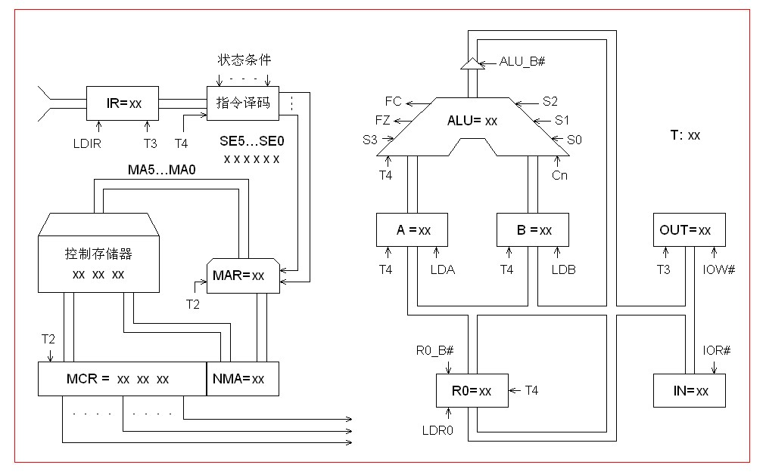

图3-2-8 数据通路图

NOP

00

指令译码

P<1>

IN->R0

R0->OUT

NOP

R0->A

R0->B

A+B->R0

01

30

32

04

05

33

35

30

ADD

HLT

IN

OUT

01

01

01

35

图3-2-9 微程序流程图

**四、分析与比较与实验一的不同**

实验一是CPU内部变换不同的数值后进行不同的运算。实验二是在微程序的控制下进行运算，通过机器指令及微指令来控制的。

**五、实验结果与问题分析**

由实验可得按要求完成实验步骤后，数据会按照数据通路进行流程验算，最终的到运算数二倍结果。

**六、实验体会**

通过此次的微程序控制器的实验，我们通过实际操作基本掌握微程序控制器的功能、组成知识。以及程序的编制、写入、观察微程序的运行等功能。了解到了理论知识与实际操作的差别。

**七、思考题**

1、画出微程序控制器原理框图，解释每部分作用。

答：

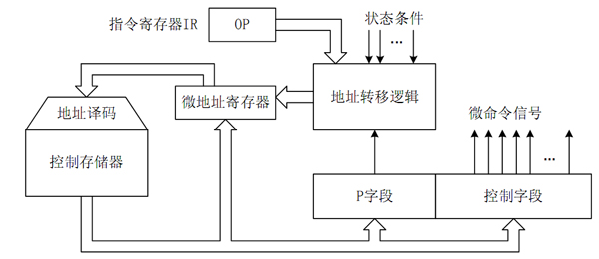

1. 控制存储器：存储微指令。
2. 指令寄存器：存储机器指令。
3. 微命令寄存器：记录当前正在执行的微命令以及判别字段。
4. 微地址寄存器：根据判别字段的不同微地址寄存器存储不同的内容，当判别字段无效时存储的是下一条微指令的地址。

2、说明微指令和机器指令的关系

答：一条机器指令对应一个微程序，这个微程序是由若干条微指令构成的。因此，一条机器指令的功能是若干条微指令组成的序列来实现的。